**拉铆枪简易使用手册及铆钉一般拆除方法**

1.认识工具：

左边是大的拉铆枪，力臂长，可以拉比较难拉的铆钉，但用起来麻烦。中间的蓝色的是小拉铆枪，力臂短，但因为适合人手握持，使用方便。一般的铆钉都可以用小拉铆枪解决。最右边的是三颗铆钉。

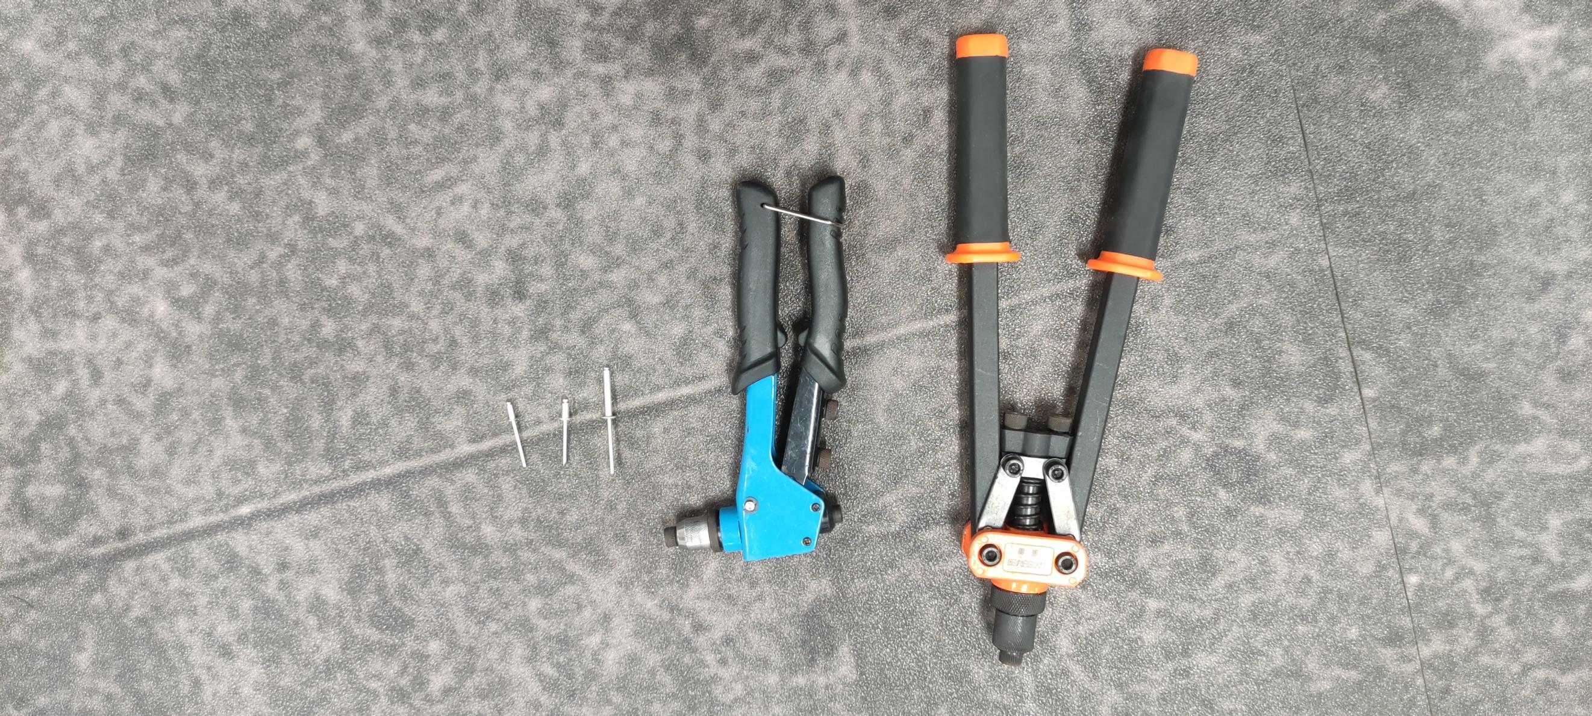

2.铆钉的选用：

铆钉的长度建议为被铆接板材总厚度的1.6倍至2.3倍。

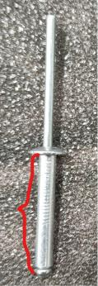红色标注部分为铆钉长度。细的部分为钉芯，粗的部分为钉帽，也就是说一般描述铆钉长度是指钉帽的长度。因为钉芯最后会被剪断，因此知道它的长度没有太大意义。

3.铆钉的放置：

铆钉的放置如下图所示。建议平放，芯朝上头朝下。图中红色圈出部分为铆钉，绿色和蓝色圈出部分本别为待铆接的玻纤板和铝板。由于不便对焦，照片较糊，故特地圈出。

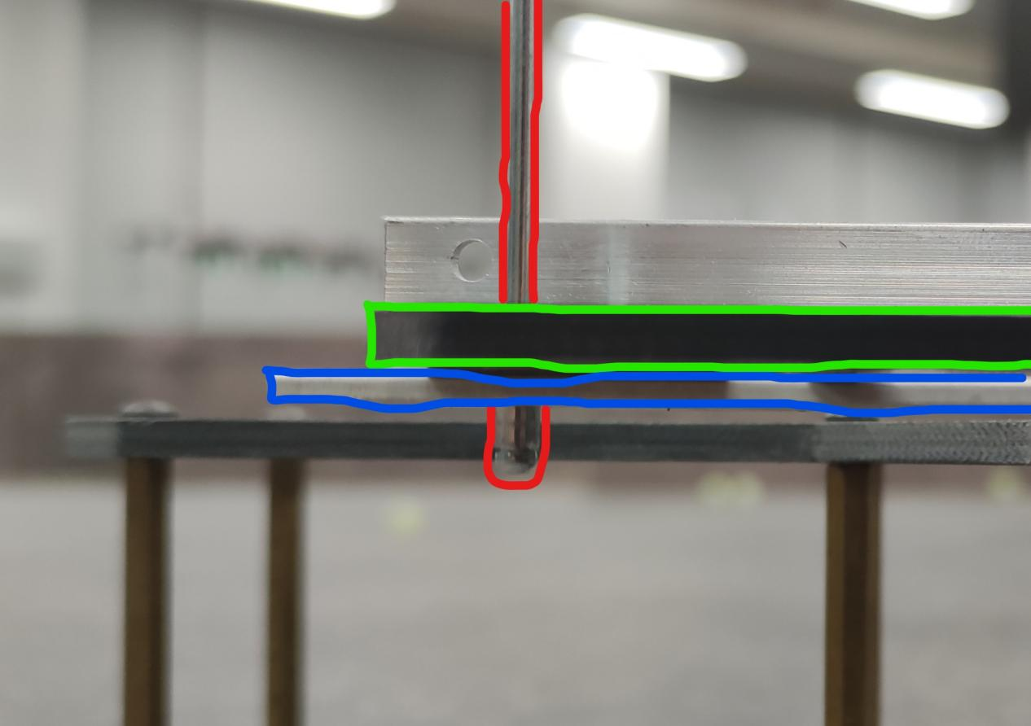

下图为正常视角。

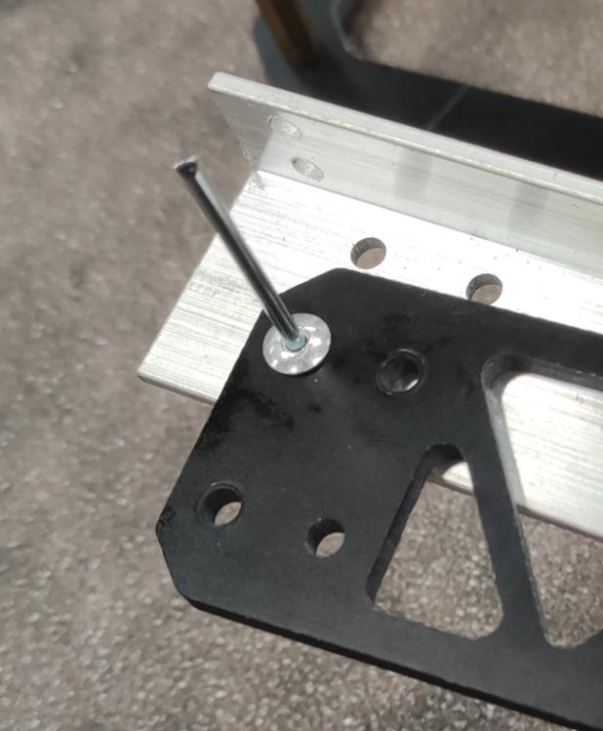

4.铆接：

对于小拉铆枪，将铆钉的芯插入拉铆枪至枪嘴接触铆钉。如果不能顺利插入，一般是因为角度不对，调整钉芯和枪嘴在一条轴线上即可。

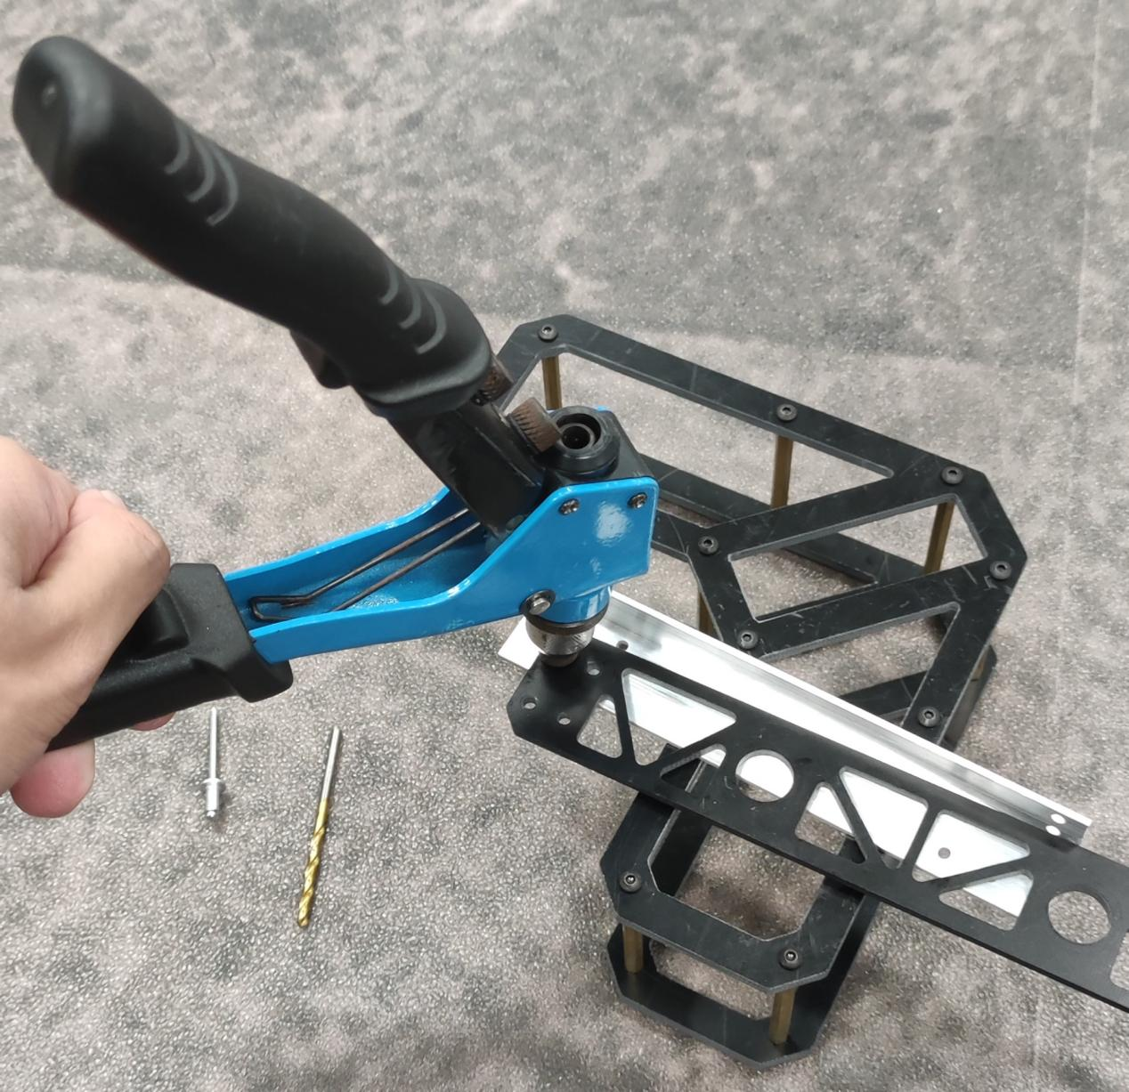

然后用力扣动扳机到底。

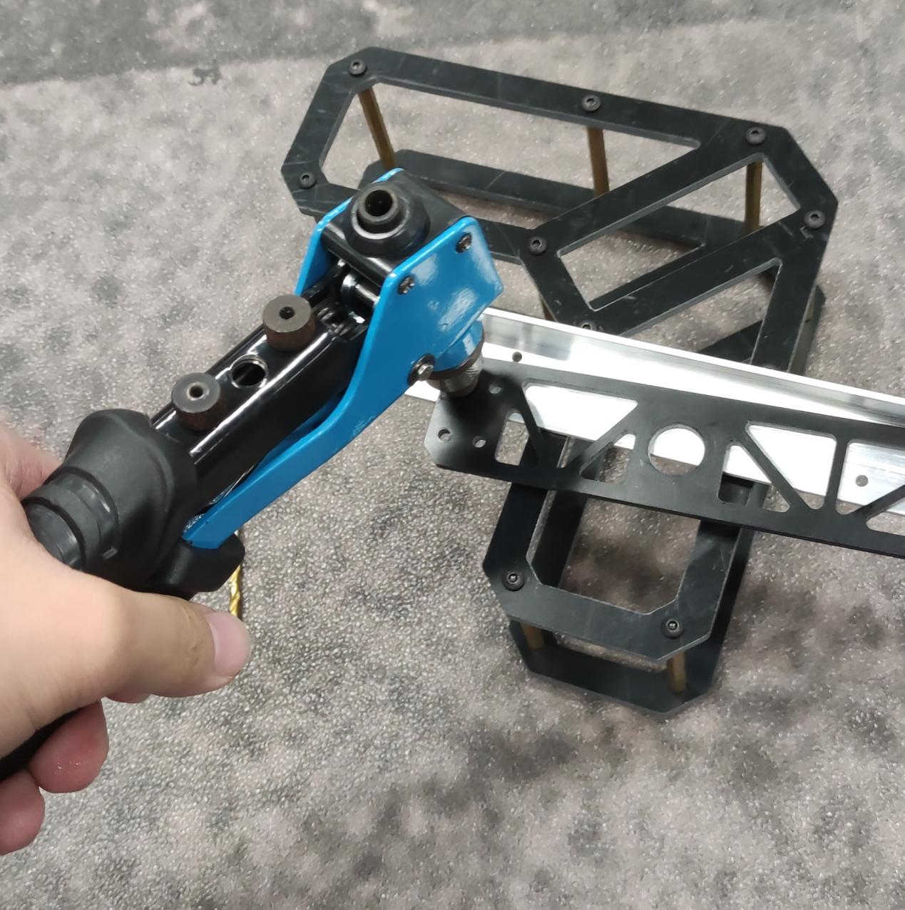

这时可能会遇到两种情况，一是钉芯被剪断，铆接完成。二是枪嘴往上移动一段距离，钉芯仍然留在枪嘴和钉帽中。这时需要松开扳机到底，然后沿钉芯方向推动枪嘴至与铆钉接触，重复第一步。对于大的铆钉，可能一共需要扣动好几次扳机才能完成铆接，所以重复这些步骤直到钉芯被剪断即可。

钉芯被剪断后可能会留在枪中，将扳机完全松开，枪嘴垂直向下，钉芯会自然掉落。如果遇到钉芯完全无法脱出的情况，请呼叫学长。

钉芯被剪断前扳机会无法再往下压，慢慢增大握力达到临界值时扳机会突然压到底，然后钉芯被剪断。这个过程比较突然，而且钉芯被剪断会发出一定响声，第一次铆接可能会稍微被吓到IMG_256。

大铆钉枪基本同上，将两臂掰开到底（两臂夹角接近180°），然后将钉芯插入枪嘴至枪嘴接触铆钉。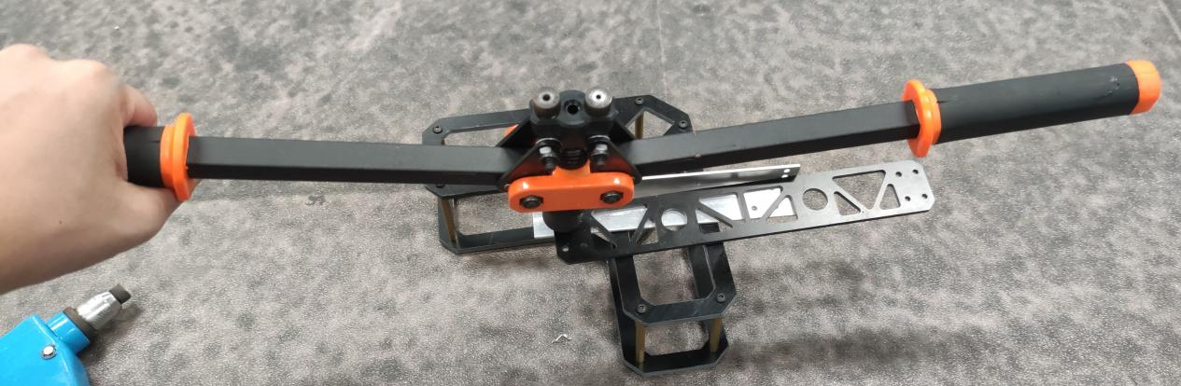

然后左右手各握一臂，合到底。（图中因作者右手持手机拍照故右手未握持）

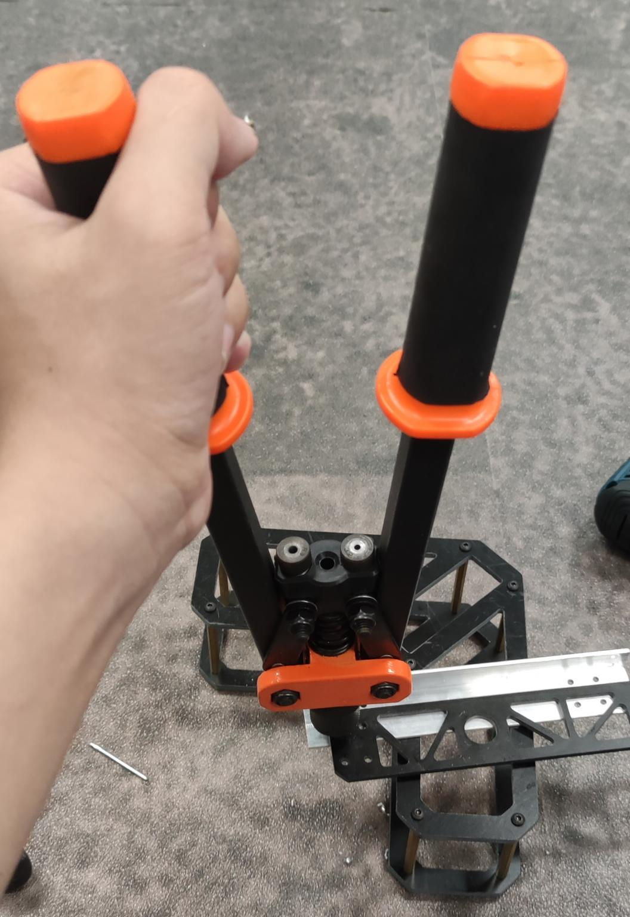

其他可能会发生的情况完全同小拉铆枪，将两臂理解为放大的小拉铆枪的扳机即可。

铆接好的效果如下。

钉芯侧：

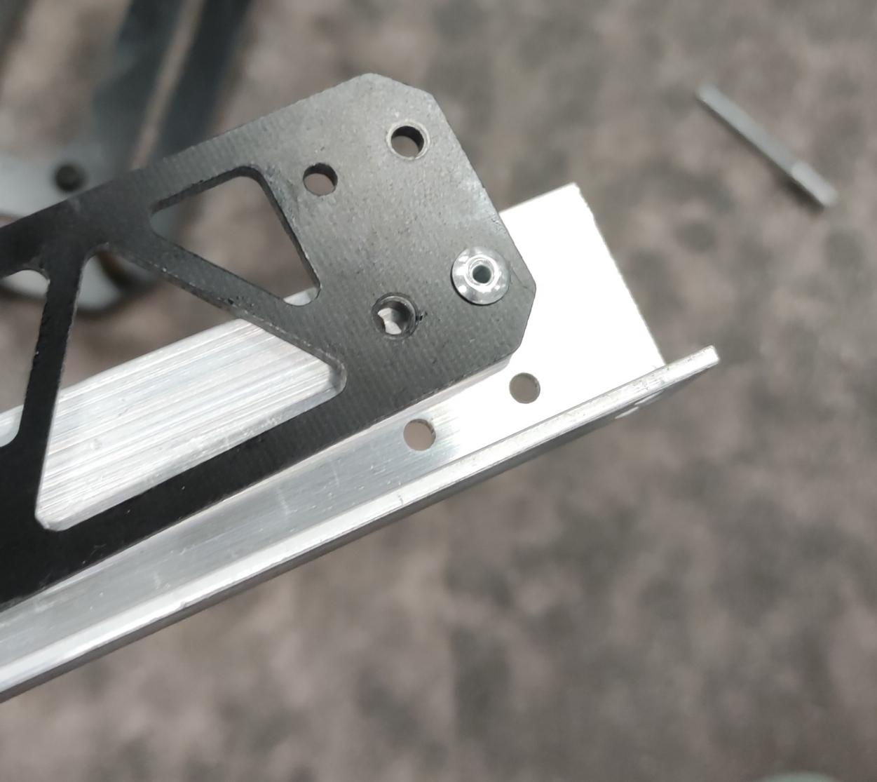

钉帽侧：

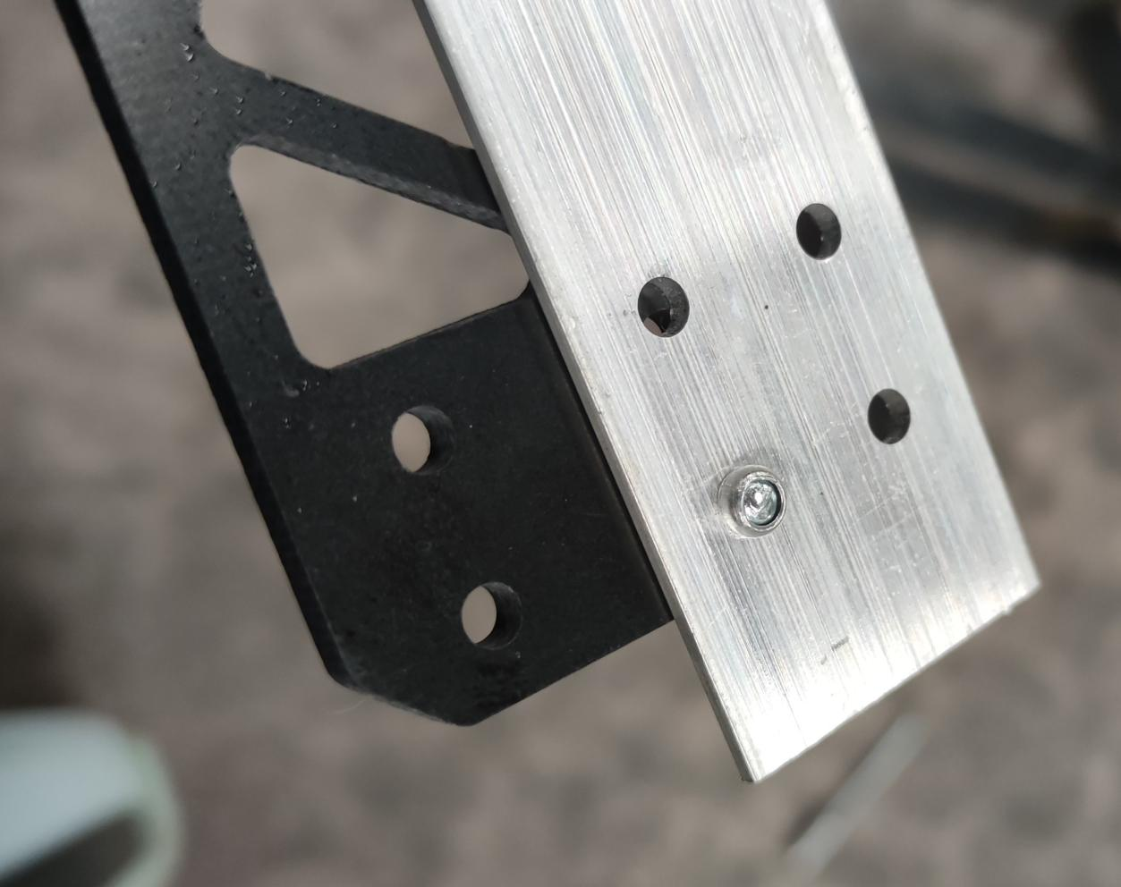

5.铆钉的拆除：

将与铆钉口径相同的钻头安装到电批上，例如M3的铆钉就装直径是3的钻头。

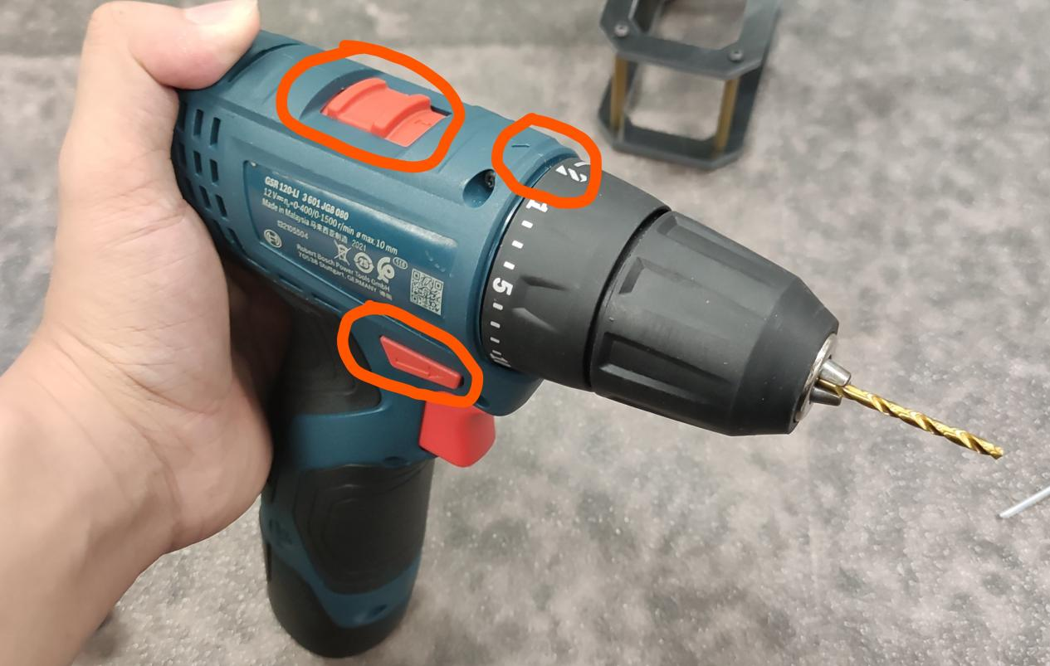

注意：参考图中的电批方向设置，扭矩调到钻头档，速度调到一档。

由于钻头会完全破坏铆钉并钻穿铆钉原先铆接的孔位，如果没有一个架高的平台，直接把待拆卸材料放在地上拆，可能会伤到地胶。所以要找到一个可以垫住待拆卸材料的稳定平台，例如下图工作台：

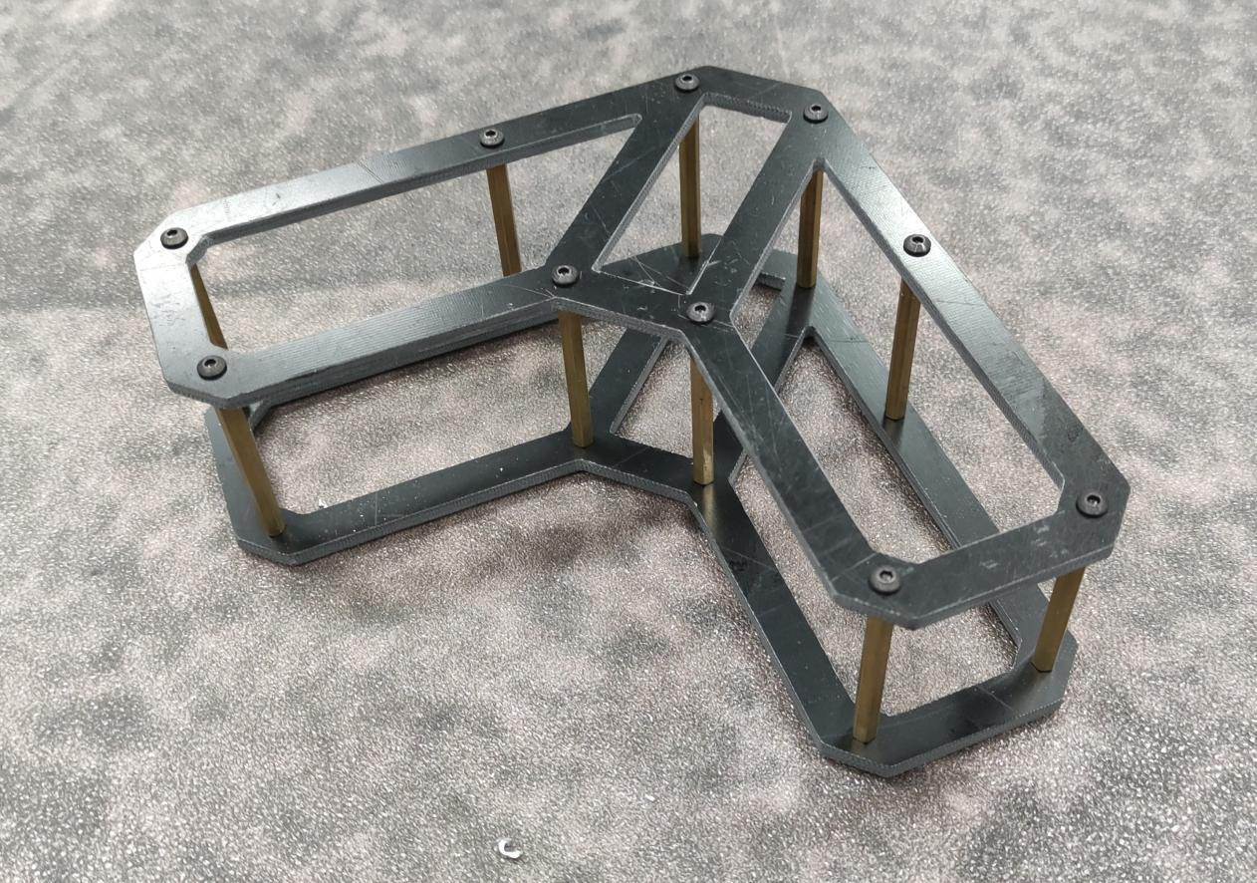

将带拆卸材料放稳在台上，钻头对准铆钉，一边慢慢启动电批一边稍往下用力。电批可以慢慢加速，然后向下压的力也可以慢慢增大。该过程需要保持钻头竖直向下钻入铆钉，钻歪的话会破坏原先的孔位。一般来说只要压得稳，眼睛看着点，不会出大问题。

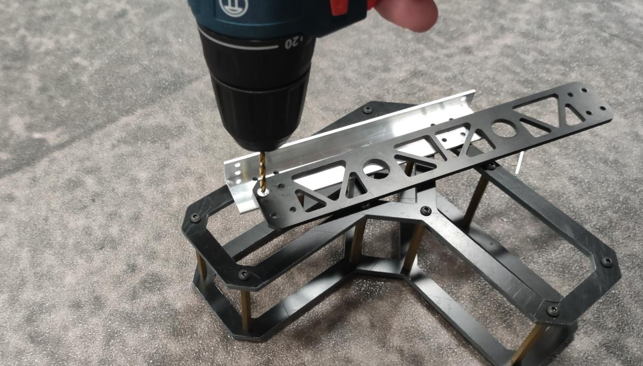

钻穿效果如下：

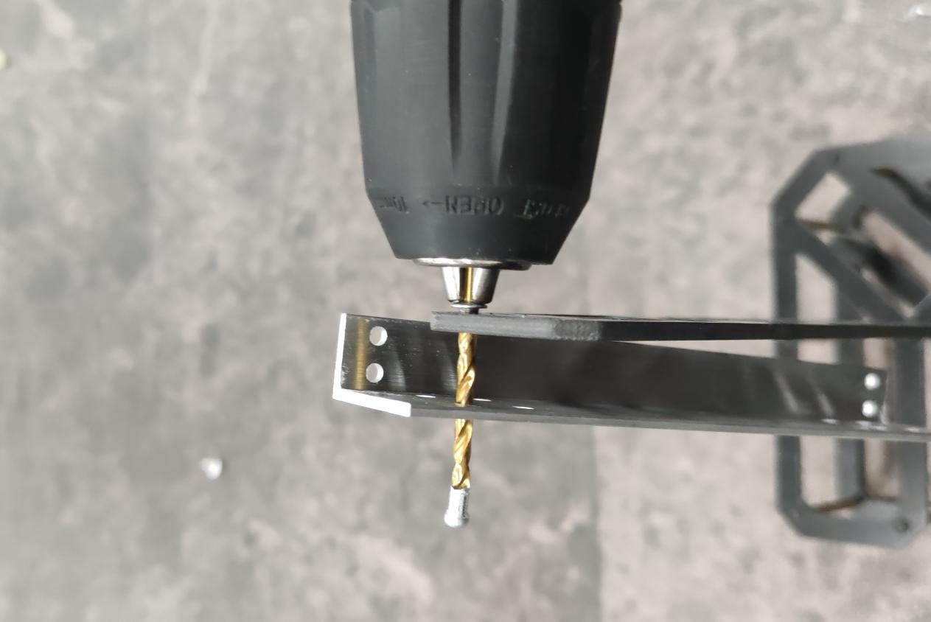

记得用尖嘴钳或老虎钳拔出钻头上的铆钉残余部分再开始钻拆下一颗铆钉。

第一次使用铆钉枪建议找学长咨询，使用过程中出现教程以外的情况也请找学长咨询。你遇到的情况会成为升级该教程的实例，谢谢！